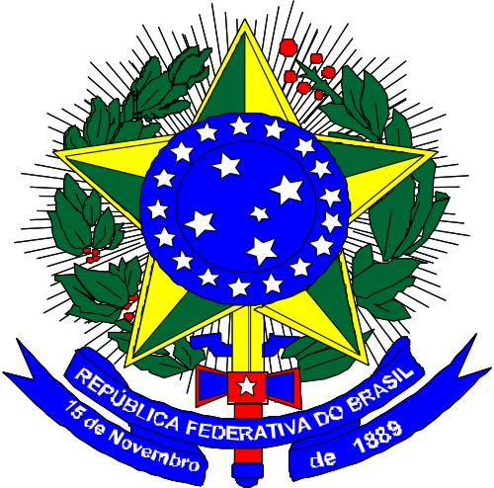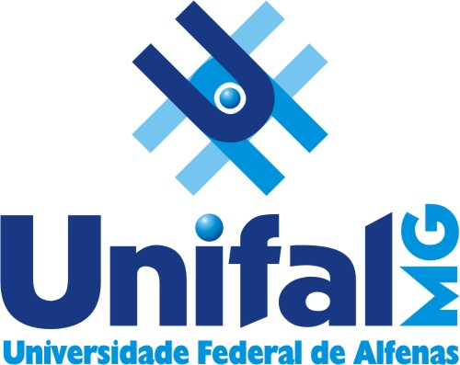
MINISTÉRIO DA EDUCAÇÃO
Universidade Federal de Alfenas . UNIFAL-MG
Comissão Permanente de Vestibular
Rua Gabriel Monteiro da Silva, 700 . Alfenas/MG . CEP 37130-000
Fone: (35) 3299-1090/1272 . Fax: (35) 3291-6020

EDITAL DE HOMOLOGAÇÃO nº 080/2015

DE 10 DE JUNHO DE 2015

O Reitor, da Universidade Federal de Alfenas, na qualidade de Presidente do Conselho Universitário, usando de suas atribuições legais e tendo em vista a deliberação pelo Conselho Universitário em sua 133ª Reunião, realizada em 10-06-2015 , resolve:
Art. 1º - Homologar o Resultado Final do Concurso Público de Provas e Títulos, para o cargo de Professor do Magistério Superior, Classe A, Adjunto A, Nível 1, do Quadro de Pessoal desta Universidade.
Nº 080/2015, referente ao Edital nº 051/2015, publicado no DOU de 16 de abril de 2015, Seção 3, fls. 50 e 51.
Disciplinas: Anatomia e Anatomia Dental.
Candidato | Nota Final | Classificação
Marcos dos Santos de Almeida | 30.8800 | 1º Lugar
Fábio César Prosdócimi | 30.5200 | 2º Lugar

Prof. Paulo Márcio de Faria e Silva
Presidente do Conselho Universitário

